Министерство образования Республики Беларусь
Учреждение образования «Брестский государственный
технический университет»
Кафедра интеллектуальных информационных технологий

ПОЯСНИТЕЛЬНАЯ ЗАПИСКА
К КУРСОВОЙ РАБОТЕ ПО ДИСЦИПЛИНЕ
«Веб-технологии»
Тема: «Объявки «Бери, пока горячее»
КР.АС-63.220029-05 81-00

Листов: 37

Выполнил:
студент 4 курса, ФЭИС,
группы АС-63
Ярмолович А. С.

Проверил:
старший преподаватель
кафедры ИИТ
Несюк А. Н.

Брест 2025
СОДЕРЖАНИЕ
Введение 4
1. Постановка задачи 5
1.1 Исходные данные 5
1.2 Функциональные требования 8
1.3 Нефункциональные требования 9
1.4 Ограничения и допущения 10
1.5 Чеклист приёмки MVP 11
2. Разработка алгоритмов 13
2.1 Описание сущностей и связе 13
2.2 Алгоритм формирования ленты 15
2.3 Алгоритм ключевых операций 15
2.4 Транзакции и согласованность данных 18
2.5 Схема аутентификации 19
3. Разработка программы 22
3.1 Архитектура системы 22
3.2 Выбранный техстек и обоснование 22
3.3 Описание модулей сервера 23
3.4 Описание фронтенда 24
3.5 API – спецификация 25
3.6 Модель данных 26
4 Тестирование 32
Заключение 34
Список сокращений 36
Список использованных источников 37
Приложение А
ВВЕДЕНИЕ
Актуальность темы: в современном цифровом обществе стремительно растет спрос на платформы, позволяющие быстро, безопасно и эффективно обмениваться товарами и услугами между частными лицами. Тенденции осознанного потребления, экономия ресурсов и развитие шеринг-экономики делают онлайн-доски объявлений не просто удобным сервисом, а социально и экономически значимым инструментом. Актуальность разработки подобной платформы обусловлена необходимостью предоставления пользователям локального, модерируемого и функционального пространства для совершения сделок, что особенно важно в условиях развития цифровой экономики и роста популярности онлайн-коммерции.
Цель проекта: целью данного проекта является проектирование и разработка минимально жизнеспособного продукта (MVP) веб-приложения для размещения и поиска объявлений «Бери, пока горячее», которое реализует базовый цикл взаимодействия пользователей: от публикации объявления с медиаконтентом до общения в интегрированном чате и прохождения модерации контента.
Задачи проекта:
- Провести анализ предметной области и аналогичных решений (Avito, Кufar, OLX).
- Спроектировать архитектуру веб-приложения, включая backend на основе REST API и frontend.
- Разработать и реализовать модель данных для сущностей: Пользователь (User), Объявление (Ad), Категория (Category), Медиафайл (Media), Диалог (Conversation) и Сообщение (Message).
- Реализовать ключевые API-эндпоинты: /ads (управление объявлениями), /categories (категории), /chats (система чатов), /moderation (модерация), /uploads (загрузка файлов).
- Реализовать основные пользовательские сценарии MVP: публикация и редактирование объявлений, поиск и фильтрация по категориям, общение между пользователями в чате, а также система подачи жалоб и модерации контента администраторами.
- Протестировать базовую функциональность приложения и подготовить документацию по API.
Краткое описание варианта: проект представляет собой создание аналога популярных онлайн-досок объявлений. Платформа позволяет пользователям регистрироваться, размещать объявления о продаже или покупке товаров/услуг (от велосипедов до учебников) с фотографиями, распределять их по категориям, осуществлять поиск. Ключевой особенностью является встроенная система чатов для общения между покупателем и продавцом, а также механизм модерации контента для поддержания качества и безопасности платформы. Приемка MVP будет фокусироваться на корректности работы процесса публикации объявления и обработки жалоб на них.

1. Постановка задачи
1.1. Исходные данные
Предметной областью настоящего проекта выступает динамично развивающийся сектор электронной коммерции, ориентированный на создание и поддержание онлайн-платформ для размещения частных объявлений о продаже товаров и услуг. Глубокий анализ рыночной ситуации показывает устойчивый рост пользовательской аудитории подобных сервисов, что объясняется глобальными трендами - переходом к экономике совместного потребления, возрастающим вниманием к экологическим вопросам через повторное использование ресурсов, а также стремлением к экономии средств в условиях нестабильной экономической ситуации. В рамках данной предметной области можно выделить несколько фундаментальных, взаимосвязанных сущностей, которые определяют логику работы всей системы.
Ключевой и центральной сущностью являются пользователи, деятельность которых формирует основной контент и активность на платформе. Пользователей можно категорировать по трем основным ролям, каждая из которых выполняет специфические функции и обладает определенным набором прав. Продавцы - это активные создатели контента, которые размещают объявления о товарах или услугах, которыми они желают поделиться. Их задачи включают не только первоначальную публикацию, но и постоянное управление своими объявлениями: обновление информации, изменение статуса, реагирование на запросы покупателей. Покупатели составляют другую крупную группу пользователей; их деятельность сосредоточена на поиске нужных товаров, анализе предложений и установлении коммуникации с продавцами для уточнения деталей и заключения сделки. Отдельную и критически важную роль играют модераторы и администраторы, которые обеспечивают соблюдение правил платформы, поддерживают порядок и безопасность. Они осуществляют контроль качества публикуемого контента, проверяя его на соответствие политике сервиса, оперативно реагируют на жалобы от других пользователей и принимают меры в отношении нарушителей, тем самым создавая безопасную и комфортную среду для всех участников.
Второй фундаментальной сущностью являются сами объявления, которые представляют собой структурированные информационные блоки, содержащие все необходимые сведения о предлагаемом товаре или услуге. Каждое объявление включает в себя несколько обязательных компонентов: заголовок, который должен быть кратким и привлекательным; подробное текстовое описание, раскрывающее характеристики, состояние и особенности товара; классификацию по категории, цену и условия совершения сделки; визуальный контент в виде фотографий, которые повышают доверие и наглядность; контактные данные или способы связи с продавцом; текущий статус модерации.
Для организации информации и удобства поиска в системе реализована иерархическая система категорий товаров. Эта система позволяет структурировать тысячи разнородных объявлений в логические группы и подгруппы, что значительно упрощает навигацию для пользователя, который может целенаправленно изучать интересующий его сегмент рынка, будь то электроника, мебель, одежда или автомобили. Категории формируют смысловой каркас платформы.
Особое значение в контексте создания безопасной и удобной площадки имеет подсистема коммуникации, представленная чатами и сообщениями. В отличие от многих платформ, где общение вынесено во внешние мессенджеры, встроенная система переписки обеспечивает ряд преимуществ: она сохраняет полную историю обсуждения в рамках сделки, что удобно для обеих сторон; гарантирует определенный уровень безопасности, так как личные контакты не раскрываются на ранних этапах; и позволяет администрации платформы в спорных ситуациях иметь доступ к истории переговоров, что может помочь в разрешении конфликтов.
Наконец, неотъемлемой частью предметной области является процесс модерации контента. Это комплексный административный процесс, направленный на поддержание качества, релевантности и безопасности контента на платформе. Он включает в себя первичную верификацию новых объявлений на предмет соответствия правилам публикации, оперативную реакцию на жалобы, поступающие от пользователей, постоянный мониторинг активности участников на предмет подозрительного или мошеннического поведения и применение санкций - от редактирования или удаления контента до временной или постоянной блокировки аккаунтов нарушителей. Качество модерации напрямую влияет на репутацию платформы и уровень доверия со стороны пользователей.
Текстовое описание схемы данных:
- Пользователь (User): учетная запись с обязательными полями: уникальный идентификатор (id), имя пользователя (username), email, хэш пароля, дата регистрации, роль (пользователь, модератор, администратор).
- Категория (Category): иерархическая структура для классификации объявлений. Поля: id, название, slug, id родительской категории.
- Объявление (Ad): основная сущность. Поля: id, заголовок, описание, цена, id автора (User), id категории (Category), статус, дата создания.
- Медиафайл (Media): изображения объявлений. Поля: id, имя файла, путь к файлу на сервере, id связанного объявления (Ad), порядковый номер.
- Диалог (Conversation): сессия переписки между двумя пользователями о конкретном объявлении. Поля: id, id объявления (Ad), id пользователя-покупателя (User), id пользователя-продавца (User), дата создания.
- Сообщение (Message): сообщение внутри диалога. Поля: id, текст сообщения, id отправителя (User), id диалога (Conversation), дата отправки.
Формат файлов:
- Изображения: загрузка запросов для форматов .jpg, .jpeg, .png. Максимальный размер файла — 5 МБ.
- Данные API: обмен данными между клиентом и сервером осуществляется в формате JSON.
- Конфигурационные файлы: могут использоваться форматы .env (для включения окружения) и .yml/.json (для настроек).
На основе выделенных сущностей можно определить ключевые бизнес-процессы, подлежащие автоматизации в рамках разрабатываемой системы. Центральным процессом является публикация объявления - многоэтапный процесс, который начинается с заполнения пользователем веб-формы, проходит стадию автоматической и ручной проверки (модерации) и завершается появлением одобренного объявления в общем каталоге. Не менее важен процесс поиска и фильтрации, который позволяет пользователям эффективно находить нужные товары среди тысяч предложений, используя различные критерии: ключевые слова, ценовые диапазоны, категории, географическое положение. Процесс инициации сделки включает в себя установление первого контакта между покупателем и продавцом через встроенную систему чатов, что служит началом переговоров. И, наконец, процесс администрирования платформы охватывает всю деятельность модераторов и администраторов по поддержанию порядка, контролю качества контента и обеспечению соблюдения установленных правил всеми участниками системы. Автоматизация этих процессов составляет основную функциональную нагрузку создаваемого веб-приложения.
1.2. Функциональные требования
Обязательное условие (MVP):
- FR1. Управление рекламой: Пользователь может создавать, просматривать, редактировать и удалять свои объявления. Объявление содержит заголовок, описание, цену, категорию и до 5 изображений.
- FR2. Система категорий: иерархический (древовидный) каталог категорий для структурирования объявлений. Пользователь выбирает категорию при ее создании.
- FR3. Поиск и фильтрация: общедоступная страница поиска объявлений с фильтрами по категориям, ключевым словам в заголовке/описании и ценовому диапазону.
- FR4. Система чата: авторизованный пользователь может начать диалог с автором объявления. В ходе диалога можно обмениваться текстовыми сообщениями в режиме реального времени.
- FR5. Базовая модерация: модератор может просматривать жалобы и после проверки предоставленной информации в жалобе, либо отклонить данную жалобу, либо утвердить, что повлечёт за собой удаление объявления.
- FR6. Управление пользователями: регистрация, аутентификация, авторизация. Профиль пользователя.
Необязательно (на будущее):
- Избранные объявления (закладки).
- Уведомления по электронной почте / в приложении (о новых сообщениях, одобрении / отклонении рекламы).
- Комментарии пользователей и оценки.
- Продвижение рекламы.
- Мобильное приложение.
1.3. Нефункциональные требования
Производительность:
- NFR1. Время отклика API: 95% запросов к API должны выполняться менее чем за 500 мс.
- NFR2. Время загрузки страниц: Основные страницы (лента объявлений, страница объявления) должны загружаться менее чем за 3 секунды при стандартном соединении.
- NFR3. Одновременные пользователи: Система должна выдерживать до 1000 одновременных активных пользователей.
Безопасность:
- NFR4. Аутентификация и авторизация: Использование JWT-токенов для защиты API. Пароли хранятся в виде хэшей с использованием современных алгоритмов (bcrypt/scrypt).
- NFR5. Валидация данных: Все входные данные (формы, параметры API) должны валидироваться на стороне сервера.
- NFR6. Защита от распространенных уязвимостей: Обеспечение защиты от SQL-инъекций, XSS, CSRF-атак.
- NFR7. Права доступа: Пользователь имеет доступ только к своим объявлениям и диалогам. Модератор имеет доступ к панели модерации. Администратор имеет полный доступ.
Надежность и доступность:
- NFR8. Доступность: Целевая доступность сервиса — 99% в течение рабочего дня.
- NFR9. Резервное копирование: Регулярное автоматическое резервное копирование базы данных.
1.4. Ограничения и допущения
Ограничения:
- Проект реализуется силами одного разработчика в рамках ограниченного времени (учебный семестр).
- Бюджет проекта равен нулю, используются только бесплатные инструменты и хостинги.
- Первоначально поддерживается только русский язык интерфейса.
- Платежная система и доставка товаров не входят в MVP.
Допущения:
- Пользователи будут использовать современные браузеры с поддержкой ES6+ и основных функций HTML5.
- Основная нагрузка будет приходиться на текстовые данные и изображения среднего размера.
- Для MVP достаточно использования файловой системы для хранения загруженных изображений.
1.5. Чеклист приёмки MVP
Для успешной приемки проекта необходимо, чтобы были реализованы и протестированы следующие ключевые сценарии:
Бэкенд (API):
- POST /api/auth/register & POST /api/auth/login: успешная регистрация и аутентификация пользователя с возвратом JWT-токена.
- GET /api/ads: возвращает список активных объявлений с пагинацией и базовой фильтрацией.
- POST /api/ads (с токеном): создание нового объявления с данными и загрузкой изображений.
- GET /api/ads/{id}: просмотр полной информации о конкретном объявлении.
- POST /api/ads/{id} (с токеном): отправка жалобы на объявление.
- POST /api/chats (с токеном): создание нового диалога с автором объявления.
- GET /api/chats (с токеном): получение списка диалогов текущего пользователя.
- GET /api/chats/{id}/messages (с токеном): получение истории сообщений в диалоге.
- POST /api/chats/{id}/messages (с токеном): отправка нового сообщения в диалог.
- POST /api/moderation (с токеном модератора): принятие решения по жалобе.
Фронтенд (пользовательские сценарии):
- Сценарий "Публикация объявления": авторизованный пользователь может заполнить форму, загрузить изображения и создать объявление. После успешного создания объявление видно на главной странице.
- Сценарий "Поиск и просмотр": неавторизованный/авторизованный пользователь может найти объявление через поиск, открыть его страницу и увидеть все детали, изображения и контактную кнопку.
- Сценарий "Жалоба": авторизованный пользователь на странице чужого объявления может нажать кнопку "Пожаловаться", указать причину, и жалоба регистрируется в системе.
- Сценарий "Начало диалога": авторизованный пользователь на странице объявления может нажать "Написать продавцу". Если диалог первый, он создается. Пользователь попадает в интерфейс чата и может отправить сообщение.
- Сценарий "Модерация": пользователь с ролью модератора, авторизовавшись, видит специальную панель. В ней он может просмотреть жалобы на объявления, одобрить его (после чего объявление удаляется) или отклонить с комментарием.

2. Разработка алгоритмов
2.1. Описание сущностей и связей
Таблица 1 - Детальная структура таблицы “Объявления”
Название поля | Тип данных | Ограничения | Описание
id | Varchar(36) | Primery key | Уникальный идентификатор объявления (автоинкремент).
author_id | Varchar (36) | Not null | ID создателя
category_id | Varchar(36) | Not null | ID категории
title | Varchar(120) | Not null | Заголовок объявления
discription | Text | Not null | Подробное описание товара и услуги
price | Numeric | Not null | Цена
status | Varchar(20) | Not null | Статус
Created_at | Datetime | Not null | Дата и время создания записи

Аналогичным образом детализируются остальные таблицы. Таблица users включает поля id, username, email (с ограничением not null), password_hash, role (ENUM или VARCHAR со значениями 'user', 'moderator', 'admin'). Таблица categories включает id, name, parent_id (внешний ключ на саму себя для иерархии). Таблица conversations включает id, ad_id, user1_id и user1_id. Таблица messages включает id, conversation_id, author_id, text,created_at. Таблица media включает id, ad_id, url, type. Таблица reports включает id, ad_id, reporter_id, reason, status, created_at.

Таблица 2 - Связи между сущностями
Связь | Тип | Описание
User → Ad | 1:N | Один пользователь может создать множество объявлений. User.id → Ad.author_id
Category → Ad | 1:N | В одной категории может быть множество объявлений. Category.id → Ad.category_id
Ad → Media | 1:N | Одно объявление может содержать несколько изображений. Ad.id → Media.ad_id
Ad → Complaint | 1:N | На одно объявление может быть подано несколько жалоб. Ad.id → Complaint.ad_id
Ad → Conversation | 1:N | По одному объявлению может быть открыто несколько диалогов (с разными покупателями). Ad.id → Conversation.ad_id
User → Conversation | 2:N | Два пользователя участвуют в диалоге. User.id → Conversation.buyer_id и User.id → Conversation.seller_id
Conversation → Message | 1:N | В одном диалоге множество сообщений. Conversation.id → Message.conversation_id

2.2. Алгоритм формирования ленты объявлений
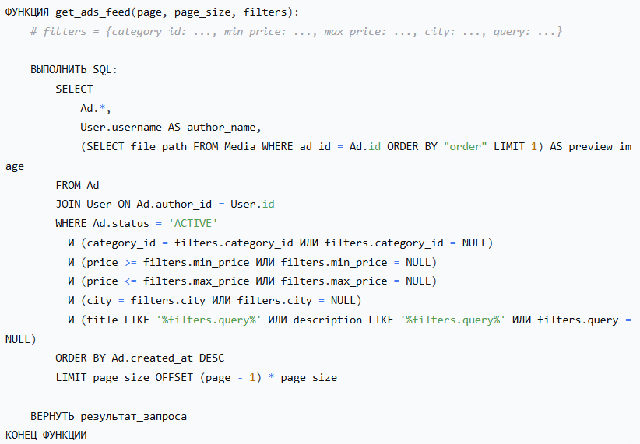
Рисунок 1 - Псевдокод алгоритма формирования ленты
2.3. Алгоритмы ключевых операций
Алгоритм 1: публикация нового объявления.
Описание: процесс создания нового объявления пользователем включает несколько этапов, которые должны выполняться атомарно (все или ничего) для обеспечения целостности данных. Пользователь заполняет форму с основными данными и загружает изображения. Система должна проверить права пользователя, создать запись объявления, сохранить изображения на сервере.

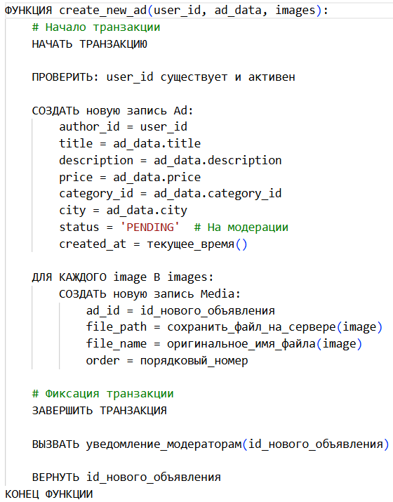
Рисунок 2 – Псевдокод алгоритма публикации нового объявлени

Алгоритм 2: обработка жалобы на объявление.
Описание: механизм позволяет пользователям сообщать о проблемных объявлениях. Система должна предотвращать злоупотребления (множественные жалобы от одного пользователя) и автоматически эскалировать объявления с большим количеством жалоб для внеочередной модерации.

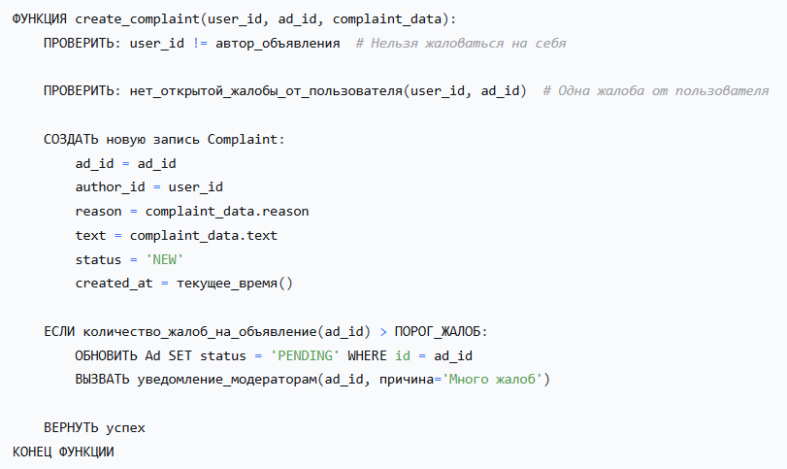
Рисунок 3 – Псевдокод обработки жалобы

Алгоритм 3: отправка первого сообщения (создание диалога)
Описание: процесс инициации общения между покупателем и продавцом. Система должна либо создать новый диалог (при первом обращении), либо использовать существующий (при продолжении общения). Важно обеспечить проверку доступности объявления для обсуждения. Рисунок см. на следующей странице.
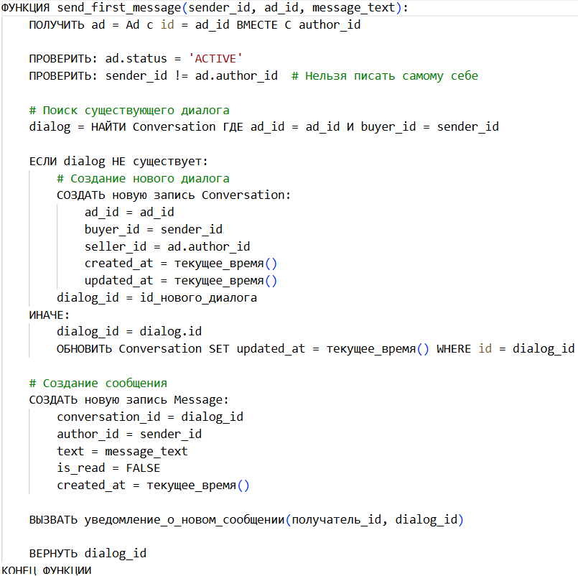
Рисунок 4 – Псевдокод алгоритма отправки первого сообщения
2.4. Транзакции и согласованность данных
Критические операции, требующие транзакций:
1. Создание объявления с загрузкой изображений:
- Все изображения должны быть привязаны к объявлению.
- При ошибке загрузки любого файла - откат всей операции.
- Гарантия согласованности: либо создано полное объявление со всеми изображениями, либо ничего.

2. Удаление пользователя:
- При удалении пользователя должны удаляться все его объявления, но не диалоги (они важны для других участников).
- Использовать SOFT DELETE (пометка is_deleted) вместо физического удаления.
- Алгоритм: помечаем пользователя удаленным, его объявления переходят в статус "ARCHIVED".
2.5. Схема аутентификации
Текстовая схема работы JWT аутентификации:
- Регистрация/Вход:
Клиент → Сервер: POST /api/auth/login {email, password}
- Проверка учётных данных:
Сервер проверяет email и хэш пароля в базе данных
- Генерация токенов:
ЕСЛИ учетные данные верны:
- Создается Access Token (JWT) с payload:
{
"user_id": 123,
"role": "USER",
"exp": время_истечения (15 минут)
}
- Создается Refresh Token (случайная строка):
- Сохраняется в БД в таблице refresh_tokens
- Связывается с user_id
- Имеет длительный срок (7 дней)
- Ответ сервера:
Сервер → Клиент: {
"access_token": "eyJ...",
"refresh_token": "abc123...",
"expires_in": 900,
"user": {id, username, role}
}
- Иcпользование access token:
Клиент включает токен в заголовок запросов:
Authorization: Bearer eyJ...
Сервер на каждом защищенном эндпоинте:
- Извлекает токен из заголовка
- Проверяет подпись и срок действия
- Извлекает user_id и роль из payload
- Проверяет права доступа для данного эндпоинта
- Обновление токенов (когда Access Token истек):
Клиент → Сервер: POST /api/auth/refresh {refresh_token}
Сервер:
- Проверяет refresh_token в БД
- Проверяет не истек ли срок
- Удаляет старый refresh_token из БД
- Генерирует новую пару токенов
- Возвращает новую пару клиенту
- Выход из системы:
Клиент → Сервер: POST /api/auth/logout
Сервер:
- Удаляет refresh_token из БД
- Access Token становится недействительным при следующей проверке

3. Реализация веб-приложения
3.1. Архитектура системы
Система построена по классической трехзвенной клиент-серверной архитектуре. Клиентское приложение, работающее в браузере пользователя, взаимодействует с серверной частью через REST API по протоколу HTTP/HTTPS. Для чатов может использоваться WebSocket для обеспечения реального времени. Серверное приложение, написанное на Flask, обрабатывает запросы, выполняет бизнес-логику и взаимодействует с базой данных PostgreSQL через ORM SQLAlchemy. Загруженные изображения хранятся либо в локальной файловой системе, либо в объектном хранилище. Для асинхронных задач, таких как отправка email-уведомлений или обработка изображений, может быть использована очередь задач на базе Celery. Кэширование часто запрашиваемых данных может осуществляться через Redis.
3.2. Выбранный техстек и обоснование
Backend: Python + Flask. Python выбран благодаря своей читаемости, богатой экосистеме и скорости разработки. Flask как микрофреймворк предоставляет необходимый минимум для быстрого старта проекта без навязывания излишней структуры, что идеально подходит для MVP.
ORM: SQLAlchemy. Это промышленный стандарт для работы с базами данных в Python. Он предоставляет мощный инструментарий для построения сложных запросов, поддерживает миграции через Alembic и обеспечивает высокий уровень абстракции над SQL.
База данных: PostgreSQL. Надежная, полнофункциональная реляционная СУБД с открытым исходным кодом. Поддерживает транзакции, имеет мощные механизмы индексации, встроенную поддержку JSON (что может пригодиться для расширения), и хорошо масштабируется.
Frontend: Vanilla JavaScript + HTML + Bootstrap. Для MVP выбор пал на нативные технологии без использования тяжелых фреймворков. Это позволяет быстрее разработать рабочий прототип, упрощает отладку и уменьшает время загрузки страницы. Bootstrap используется для быстрого создания адаптивного и визуально приемлемого интерфейса.
Аутентификация: JWT. Stateless-подход, который хорошо сочетается с REST API, упрощает масштабирование серверной части и не требует хранения сессий на сервере.
3.3. Описание модулей сервера
Серверная часть организована по модульному принципу, близкому к паттерну MVC (Model-View-Controller), адаптированному для веб-API.
Модели. Определяют структуру данных и соответствуют таблицам в базе данных. Каждая модель — это класс Python, наследуемый от db.Model (SQLAlchemy). Ключевые модели: User (пользователи), Ad (объявления), Category (категории), Message и Conversation (чат), Complaint (жалобы), Media (изображения).
Сервисы. Содержат ядро бизнес-логики приложения. Они используют репозитории для доступа к данным и реализуют такие операции, как создание объявления с валидацией, процесс модерации, формирование ленты с фильтрацией, логика работы чата. Сервисы не знают о HTTP и возвращают простые объекты Python.
Контроллеры. Обрабатывают входящие HTTP-запросы. Их задачи: валидировать входные данные (тело запроса, параметры), вызывать соответствующий сервис, обрабатывать исключения и формировать HTTP-ответ в формате JSON.
Маршруты. Определяют, какой URL-адрес соответствует какому контроллеру. Здесь регистрируются все эндпоинты API и связываются с функциями-контроллерами. Маршруты группируются по Blueprint в Flask для лучшей организации.
Утилиты и middleware. Вспомогательные модули. utils/ содержит helpers для работы с JWT, загрузки файлов, валидации. middleware — промежуточное ПО, например, auth_middleware, который проверяет JWT-токен перед доступом к защищенным маршрутам.
3.4. Описание фронтенда
Каждая логическая страница приложения управляется отдельным JavaScript-модулем.
Главная страница: отображает ленту объявлений с фильтрами и поиском. Динамически загружает карточки объявлений через API
Страница объявления: показывает полную информацию об одном объявлении: галерею изображений, описание, контакты. Содержит кнопки "Написать продавцу" и "Пожаловаться".
Страница создания/редактирования: форма с полями для заголовка, описания, цены, выбора категории и загрузки изображений.
Страница чатов: список диалогов и интерфейс для переписки в выбранном диалоге.
Панель модератора: специальный интерфейс, доступный только пользователям с ролью модератора или админ. Содержит список жалоб.
Ключевые компоненты. Переиспользуемые UI-элементы, реализованные как классы или функции, возвращающие DOM-элементы: навигация, карточка для ленты, всплывающие окна, окно чата.
Управление состоянием. Из-за отсутствия фреймворка состояние приложения управляется централизованно через глобальный объект. В нем хранится информация о текущем авторизованном пользователе, JWT-токен, загруженные категории, список уведомлений. Состояние сохраняется в localStorage для persistence между сессиями. При изменении состояния (например, выходе пользователя) все компоненты, зависящие от этих данных, обновляются через вызовы их методов рендеринга.
Взаимодействие с API. Модуль api.js предоставляет обёртку fetch с автоматической подстановкой JWT-токена в заголовки, базовой обработкой ошибок и преобразованием ответов в JSON. Все модули страниц используют этот слой для коммуникации с бэкендом.
3.5. API-спецификация
Таблица 3 – API-спецификация
Endpoint | Метод | Request (Body/Params) | Response (Success) | Возможные ошибки
/api/auth/register | POST | {username, email, password} | {message, user: {id, username, email}, token} | 400 (валидация), 409 (пользователь существует)
/api/auth/login | POST | {email, password} | {token, user: {id, username, email, role}, expires_in} | 401 (неверные данные)
/api/ads | GET | Query: ?page=1&category_id=5&min_price=100&q=велосипед | {ads: [Ad], pagination: {page, total_pages, total_items}} | -
/api/ads | POST | {title, description, price, category_id, city} + images[] (form-data) | {ad: {id, title, status: "PENDING", ...}} | 400 (валидация), 401
/api/ads/{id} | GET | - | {ad: {полный объект с автором и изображениями}} | 404

Продолжение таблицы 3
/api/ads/{id} | PUT | {title, description, price...} (только автор) | {ad: {обновленный объект}}
/api/ads/{id} | POST | {reason, text} | {message: "Жалоба отправлена"}
/api/chats | GET | (авторизация) | [{id, ad_title, partner, last_message, unread_count}]
/api/chats | POST | {ad_id, initial_message} | {conversation_id, messages: [...]}
3.6. Модель данных
Все таблицы используют UUID в качестве первичного ключа для обеспечения глобальной уникальности идентификаторов, что особенно полезно при масштабировании и миграции данных. Связи между таблицами также осуществляются через UUID.
Таблица 4 - Таблица user
Поле | Тип данных | Ограничения | Описание
id | VARCHAR(36) | PRIMARY KEY, DEFAULT gen_uuid() | UUID, уникальный идентификатор пользователя
username | VARCHAR(80) | NOT NULL, UNIQUE | Имя пользователя для отображения
email | VARCHAR(120) | NOT NULL, UNIQUE | Email адрес (используется для входа)
password_hash | VARCHAR(200) | NOT NULL | Хэш пароля (bcrypt/scrypt)

Продолжение таблицы 4
role | VARCHAR(20) | NOT NULL, DEFAULT 'user' | Роль: 'user', 'moderator', 'admin'

Индексация: созданы уникальные индексы на email и username для обеспечения уникальности и быстрого поиска при аутентификации. Дополнительный индекс может быть создан на role для фильтрации пользователей по ролям (например, при поиске модераторов).
Таблица 5 - Таблица categories
Поле | Тип данных | Ограничения | Описание
id | VARCHAR(36) | PRIMARY KEY, DEFAULT gen_uuid() | UUID, уникальный идентификатор категории
name | VARCHAR(120) | NOT NULL | Название категории
parent_id | VARCHAR(36) | FOREIGN KEY REFERENCES categories(id) | Ссылка на родительскую категорию (для построения дерева), NULL для корневых категорий

Индексация: индекс на parent_id для ускорения запросов на получение дочерних категорий. При частых запросах по имени можно создать индекс на name.
Таблица 6 - Таблица ads
Поле | Тип данных | Ограничения | Описание
id | VARCHAR(36) | PRIMARY KEY, DEFAULT gen_uuid() | UUID, уникальный идентификатор объявления
author_id | VARCHAR(36) | NOT NULL, FOREIGN KEY REFERENCES users(id) | Ссылка на автора объявления
category_id | VARCHAR(36) | NOT NULL, FOREIGN KEY REFERENCES categories(id) | Ссылка на категорию
title | VARCHAR(120) | NOT NULL | Заголовок объявления

Продолжение таблицы 6
description | TEXT |  | Подробное описание товара/услуги
price | NUMERIC | NOT NULL, DEFAULT 0 | Цена (десятичное число)
location | VARCHAR(200) |  | Местоположение (город, район)
status | VARCHAR(20) | NOT NULL, DEFAULT 'active' | Статус: 'draft', 'pending', 'active', 'rejected', 'sold', 'archived'
created_at | DATETIME/  TIMESTAMP | DEFAULT CURRENT_TIMESTAMP | Дата и время создания объявления

Индексация:
- Составной индекс на status и created_at (DESC) для быстрого получения активных объявлений, отсортированных по дате (лента).
- Индексы на author_id и category_id для ускорения JOIN-запросов.
- Индекс на price для быстрой фильтрации по ценовому диапазону.
- Индекс на location для фильтрации по местоположению.
- Для полнотекстового поиска рекомендуется создать GIN/GIST индекс по полям title и description.
Таблица 7 - Таблица media
Поле | Тип данных | Ограничения | Описание
id | VARCHAR(36) | PRIMARY KEY, DEFAULT gen_uuid() | UUID, уникальный идентификатор медиафайла
ad_id | VARCHAR(36) | NOT NULL, FOREIGN KEY REFERENCES ads(id) ON DELETE CASCADE | Ссылка на объявление
url | VARCHAR(500) | NOT NULL | URL или путь к файлу изображения
type | VARCHAR(20) |  | Тип файла ('image', 'video' и т.д.)

Индексация: индекс на ad_id для быстрого получения всех изображений конкретного объявления. Для определения порядка отображения изображений рекомендуется добавить поле order (INTEGER) с индексом.
Таблица 8 - Таблица conversations
Поле | Тип данных | Ограничения | Описание
id | VARCHAR(36) | PRIMARY KEY, DEFAULT gen_uuid() | UUID, уникальный идентификатор диалога
ad_id | VARCHAR(36) | FOREIGN KEY REFERENCES ads(id) | Ссылка на объявление, по которому ведётся диалог
user1_id | VARCHAR(36) | FOREIGN KEY REFERENCES users(id) | Участник диалога 1 (инициатор)
user2_id | VARCHAR(36) | FOREIGN KEY REFERENCES users(id) | Участник диалога 2 (автор объявления)

Индексация:
- Составной уникальный индекс на (ad_id, user1_id, user2_id) для предотвращения создания дублирующих диалогов по одному объявлению между одними и теми же пользователями.
- Отдельные индексы на user1_id и user2_id для быстрого поиска диалогов конкретного пользователя.
- Рекомендуется добавить поля created_at и updated_at для отслеживания времени создания и последней активности в диалоге.

Таблица 9 - Таблица messages
Поле | Тип данных | Ограничения | Описание
id | VARCHAR(36) | PRIMARY KEY, DEFAULT gen_uuid() | UUID, уникальный идентификатор сообщения
conversation_id | VARCHAR(36) | NOT NULL, FOREIGN KEY REFERENCES conversations(id) ON DELETE CASCADE | Ссылка на диалог
author_id | VARCHAR(36) | NOT NULL, FOREIGN KEY REFERENCES users(id) | Ссылка на автора сообщения
Продолжение таблицы 8
text | TEXT | NOT NULL | Текст сообщения
created_at | DATETIME/TIMESTAMP | DEFAULT CURRENT_TIMESTAMP | Дата и время отправки сообщения

Индексация: составной индекс на conversation_id и created_at для быстрого получения истории сообщений в диалоге с правильной сортировкой по времени. Индекс на author_id для служебных запросов.
Таблица 9 - Таблица reports
Поле | Тип данных | Ограничения | Описание
id | VARCHAR(36) | PRIMARY KEY, DEFAULT gen_uuid() | UUID, уникальный идентификатор жалобы
ad_id | VARCHAR(36) | FOREIGN KEY REFERENCES ads(id) | Ссылка на объявление, на которое пожаловались
reporter_id | VARCHAR(36) | FOREIGN KEY REFERENCES users(id) | Ссылка на пользователя, подавшего жалобу
reason | TEXT | NOT NULL | Причина жалобы
status | VARCHAR(20) | NOT NULL, DEFAULT 'new' | Статус обработки: 'new', 'reviewed', 'rejected'
created_at | DATETIME/  TIMESTAMP | DEFAULT CURRENT_TIMESTAMP | Дата и время создания жалобы

Индексация:
- Индекс на ad_id для быстрого получения всех жалоб на конкретное объявление.
- Индекс на reporter_id для поиска жалоб, поданных конкретным пользователем.
- Индекс на status для фильтрации по статусу обработки (особенно важен для модераторов).
- Составной уникальный индекс на (ad_id, reporter_id) может предотвращать множественные жалобы от одного пользователя на одно объявление, если это требуется бизнес-логикой.
- Индекс на created_at для сортировки жалоб по дате поступления.

4. Тестирование

Перед тем как сдать работу, нужно убедиться, что всё работает правильно. Для этого мы проведём тестирование на нескольких уровнях. Сначала проверим отдельные маленькие части программы, например, правильно ли функция считает цену или проверяет пароль. Это будут модульные тесты. Потом соединим эти части и проверим, как они работают вместе — например, создаётся ли новое объявление в базе данных, когда пользователь нажимает кнопку «Опубликовать». Это интеграционные тесты.

Наконец, мы смоделируем действия реального пользователя: откроем браузер, зарегистрируемся, создадим объявление, попробуем его найти и написать сообщение продавцу. Это сквозные (E2E) тесты, они самые наглядные, но и самые медленные.

Мы заранее составим список проверок. Например, для регистрации мы должны убедиться, что:

Новый пользователь может создать аккаунт.

Нельзя зарегистрироваться с уже занятым email.

При вводе неправильного пароля система показывает ошибку.

Для объявлений мы проверим:

Создание нового объявления с картинками.

Поиск и фильтрацию в ленте.

Что нельзя редактировать или удалять чужие объявления.

Для модерации:

Модератор видит новые репорты.

Может одобрить или отклонить их.

Обычный пользователь не может зайти в панель модератора.

Каждый тест будет считаться пройденным, если программа ведёт себя именно так, как мы ожидали. Если что-то пошло не так — например, вместо успешной регистрации вылезла ошибка 500, или объявление не появилось в ленте после одобрения — тест будет провален.

В конце мы составим отчёт, в котором будет видно, сколько всего тестов мы запланировали и сколько из них прошло успешно. Это позволит объективно оценить готовность проекта к сдаче.

ЗАКЛЮЧЕНИЕ
В ходе выполнения курсовой работы была разработана и реализована рабочая версия веб-приложения для размещения объявлений «Бери, пока горячее». Основная цель проекта — создание минимально жизнеспособного продукта (MVP) — достигнута: система позволяет пользователям публиковать объявления с фотографиями, распределять их по категориям, осуществлять поиск и фильтрацию, общаться во встроенных чатах, а модераторам — проверять контент и обрабатывать жалобы. Были выполнены все ключевые задачи: спроектирована архитектура, реализованы основные API-эндпоинты и пользовательский интерфейс. Приложение построено на проверенном стеке технологий (Python/Flask, PostgreSQL, Vanilla JS), что обеспечило хорошую структуру кода и возможность дальнейшего развития.
Реализованная система имеет ряд ограничений, характерных для MVP. Производительность и отзывчивость интерфейса могут снижаться при значительном росте числа пользователей и объявлений, так как не использованы продвинутые механизмы кэширования (Redis) и балансировки нагрузки. Безопасность обеспечена на базовом уровне (JWT, хэширование паролей), но для промышленной эксплуатации требуются дополнительные меры: защита от DDoS, более строгая политика CORS, аудит действий. Функциональность также ограничена: нет системы уведомлений (email/push), механизма рейтингов и отзывов, избранного, сложного поиска с учетом морфологии или геолокации. Загрузка изображений реализована через локальную файловую систему, что не подходит для развертывания в облаке.
Для превращения MVP в полноценный коммерческий продукт рекомендуется следующий план развития. В первую очередь, необходимо усилить инфраструктуру: перенести хранение медиафайлов в облачное объектное хранилище (например, AWS S3 или Яндекс Object Storage), внедрить кэширование частозапрашиваемых данных через Redis и добавить очередь задач (Celery + RabbitMQ) для асинхронной обработки тяжелых операций (отправка писем, генерация превью). Во-вторых, критически важно расширить функциональность для пользователей: реализовать избранное, уведомления, комментирование и систему репутации. Для улучшения поиска следует внедрить полнотекстовый поиск (например, через PostgreSQL FTS или Elasticsearch) и фильтрацию по геокоординатам. В-третьих, необходимо заняться оптимизацией: настроить индексы баз данных, реализовать пагинацию на уровне БД, оптимизировать фронтенд-бандл и подключить инструменты мониторинга (логи, метрики). Долгосрочными планами могут стать разработка мобильных приложений, интеграция платежных систем для безопасных сделок и внедрение рекомендательных алгоритмов для персонализации ленты. Таким образом, текущая версия проекта является прочным фундаментом, на котором можно построить современную и конкурентную платформу.

Список сокращений
- API — Application Programming Interface (Интерфейс прикладного программирования)
- HTTP — HyperText Transfer Protocol (Протокол передачи гипертекста)
- REST — Representational State Transfer (Передача состояния представления)
- SQL — Structured Query Language (Язык структурированных запросов)
- ORM — Object-Relational Mapping (Объектно-реляционное отображение)
- JWT — JSON Web Token (Веб-токен в формате JSON)
- SPA — Single Page Application (Одностраничное приложение)
- CRUD — Create, Read, Update, Delete (Создание, чтение, обновление, удаление)
- UI — User Interface (Пользовательский интерфейс)
- UX — User Experience (Пользовательский опыт)
- CORS — Cross-Origin Resource Sharing (Совместное использование ресурсов между разными источниками)
- UUID — Universally Unique Identifier (Универсальный уникальный идентификатор)
- MVP — Minimum Viable Product (Минимально жизнеспособный продукт)
- DB — Database (База данных)

Список использованных источников
- Python (programming language) [Электронный ресурс]. - Википедия. - Режим доступа: https://en.wikipedia.org/wiki/Python_(programming_language) - (Дата обращения: 22.10.2025).
- Welcome to Flask [Электронный ресурс]. - Официальная документация Flask. - Режим доступа: https://flask.palletsprojects.com/ - (Дата обращения: 1.11.2025).
- PostgreSQL: The world's most advanced open source database [Электронный ресурс]. - Официальный сайт PostgreSQL. - Режим доступа: https://www.postgresql.org/ - (Дата обращения: 10.11.2025).
- SQLAlchemy - The Database Toolkit for Python [Электронный ресурс]. - Официальная документация SQLAlchemy. - Режим доступа: https://www.sqlalchemy.org/ - (Дата обращения: 11.11.2025).
- Bootstrap · The most popular HTML, CSS, and JS library in the world [Электронный ресурс]. - Официальная документация Bootstrap. - Режим доступа: https://getbootstrap.com/ - (Дата обращения: 22.11.2025).
- Bootstrap · The most popular HTML, CSS, and JS library in the world [Электронный ресурс]. - Официальная документация Bootstrap. - Режим доступа: https://getbootstrap.com/ - (Дата обращения: 22.11.2025).
- What is REST? [Электронный ресурс]. - REST API Tutorial. - Режим доступа: https://restfulapi.net/ - (Дата обращения: 12.9.2025).
- Аутентификация и авторизация с использованием JWT (JSON Web Tokens) [Электронный ресурс]. — Режим доступа: https://jwt.io/introduction. — (Дата обращения: 20.11.2025).

ПРИЛОЖЕНИЕ А

УЧРЕЖДЕНИЕ ОБРАЗОВАНИЯ
«БРЕСТСКИЙ ГОСУДАРСТВЕННЫЙ ТЕХНИЧЕСКИЙ УНИВЕРСИТЕТ»

КАФЕДРА ИНТЕЛЛЕКТУАЛЬНЫХ ИНФОРМАЦИОННЫХ ТЕХНОЛОГИЙ

Объявки «Бери, пока горячее»
ТЕКСТ ПРОГРАММЫ

КП.АС-63.220029-05 12-00

Листов: 1

Руководитель: | Несюк А.Н.
Выполнил: | Ярмолович А.С.  2025

Ссылка на реализацию:
https://github.com/yarmolov/WT-AC-2025-CourseWorks/tree/main/students/YarmolovichAleksandr/task_02

